5.4 모델 평가 및 결론

5.4.1 모델 평가 및 지표 해석

5.4.1.1 평가 지표
- 이번 실습에서는 Kaggle RMSLE(Root Mean Squared Logarithmic Error)를 최종 성능 기준(version 9 설정)으로 채택하였다. RMSLE는 가격 예측과 같이 값의 크기 차이가 크고 로그 스케일의 안정성이 필요한 문제에 적합하여, 불균형이 심한 Mercari 데이터셋의 특성을 효과적으로 반영한다.
< 표 5.4.1 > Mercari 실습 각 모델들의 성능 지표 설명
지 표 | 의 미 | 해 석
RMSLE | 로그 변환된 예측값과 실제값의 차이. 가격 예측에서 상대적 오차에 민감 | 낮을수록 좋음
RMSE | 예측값과 실제값의 평균 제곱 오차의 제곱근. 큰 오차에 민감 | 낮을수록 좋음
MAE | 예측값과 실제값의 절대 오차 평균. 직관적인 오차 크기. | 낮을수록 좋음
R² | 모델이 실제값을 얼마나 잘 설명하는지. 1에 가까울수록 좋음 | 높을수록 좋음

5.4.1.2 성능 기준
- 초기 탐색(version 5) 단계에서는 모델의 기본 적합도를 평가하기 위해 R² < 0.70을 성능 기준으로 설정하였다.
  - 이 기준을 충족하지 못하는 모델에 대해선 추가적인 하이퍼파라미터 튜닝 또는 구조 변경을 수행하여, 전체 파이프라인의 성능 저하 가능성을 사전에 방지하였다.
  - 추가적으로 Kaggle 상위권이 실제 사용한 모델 5개만 선별하여 학습 및 성능 고도화를 시도하였고, 총 30개 모델 학습을 실시하였다.
- 이러한 이중 기준(RMSLE + R²)은 모델 평가의 다각적 안정성을 확보하는 데 중요한 역할을 했다.
- 이를 통해 모델의 설명력이 일정 수준 이상 확보될 때만 최종 후보군으로 고려되도록 하였다.

5.4.2 최종 모델 선정 및 앙상블 전략

5.4.2.1 최종 모델 선정
- 최종 평가 결과, LightGBM과 XGBoost 모델이 RMSLE 기준에서 가장 우수한 성능을 달성하여 최종 모델군으로 선정되었다.
- 두 모델은 트리 기반 Gradient Boosting 계열로, 높은 예측 성능과 빠른 학습 속도, 그리고 희소 텍스트 기반 입력(TF-IDF, 카테고리 인코딩)에 대한 우수한 적응성을 보여주었다.
  - Mercari_best_metrics** 계열 (특히 glove, tfidf, fasttext 등) 모델들이 RMSLE, RMSE, MAE 에서 상위권을 차지하며 R²도 0.9923으로 매우 높았다.
  - RandomForestRegressor도 모든 지표에서 상위권이며, 특히 R²에서 0.9927로 가장 높았다.
< 표 5.4.2 > Mercari 실습 상위 10개 모델들의 지표별 성능 결과
Model_name | RMSLE | RMSE | MAE | R²
mercari_best_glove_metrics | 0.012323 | 3.396744 | 0.169450 | 0.992282
mercari_best_tfidf_metrics | 0.012429 | 3.399601 | 0.172664 | 0.992269
mercari_best_fasttext_metrics | 0.012763 | 3.426364 | 0.176448 | 0.992146
RandomForestRegressor_metrics | 0.012763 | 3.426400 | 0.176400 | 0.992100
RandomForestRegressor_metrics | 0.012878 | 3.523800 | 0.179700 | 0.991700
mercari_best_metrics_word2vec | 0.012886 | 3.595831 | 0.181575 | 0.991350
mercari_best_word2vec_metrics | 0.012886 | 3.595831 | 0.181575 | 0.991350
mercari_best_bert_metrics | 0.013892 | 3.780216 | 0.200824 | 0.990440
mercari_best_bert_metrics | 0.027277 | 5.398647 | 0.700472 | 0.980503
자료 : Mercari/src/version9_results

5.4.2.2앙상블 준비
- 또한, 앙상블 전략(version 9) 측면에서는 기존 파이프라인의 find_best_model( )** 과정과 blend_models( )** 기능을 의도적으로 분리하여 확장성을 확보하였다.
- 이는 향후 스태킹(Stacking) 앙상블을 적용하기 위한 기반 구조를 마련한 것으로, 다양한 벡터화 모델(BERT, TF-IDF, SVD 피처 등)을 유기적으로 조합하는 고성능 앙상블 설계가 가능해진다.

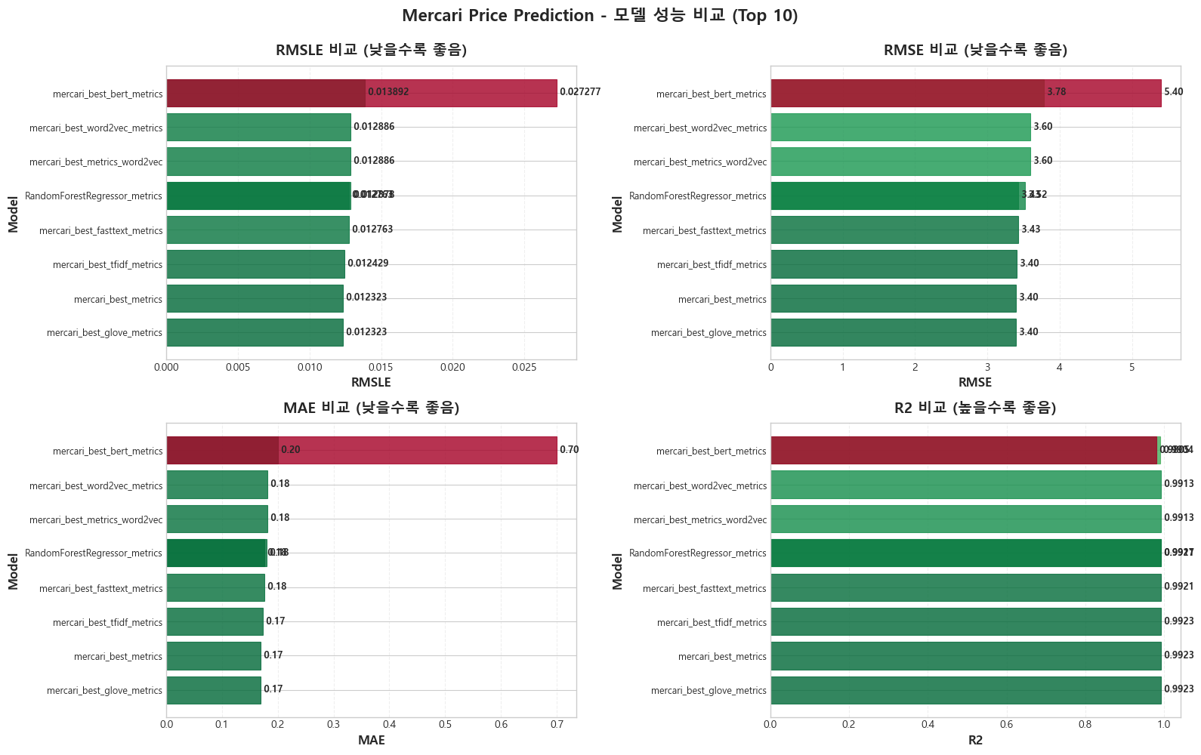
[ 그림 5.4.1 ] Mercari 실습 상위 8개 모델들의 지표별 성능 비교 barchart 시각화

- RMSLE의 수치가 캐글 결과값보다 비정상적으로 낮게 측정된 이유는 price 피처를 log1p 로그변환하여 전처리해서 로그 범위로 압축시켰는데, 이 상태에서 모델이 예측한 값과 실제값의 차이가 작아져 RMSLE 역시 작아졌다.
  - log1p(100) ≈ 4.615, log1p(110) ≈ 4.709 → 차이는 0.094
  - 로그 스케일해서 평균 오차의 값이 0.0123(best model result) 이고, 이를 지수 변환하여 오차율(%) 계산

5.4.3 결론 및 시사점

5.4.3.1 핵심 성과 정리 및 요약
- 이번 실습에서는 제한된 실험 환경(32GB 메모리)이라는 조건 속에서도, 효율적인 캐싱 전략과 GPU 메모리 정리(clean-up) 기법을 도입하여 학습 안정성을 확보하는데 성공했다.
- 또한 RMSLE를 중심으로 한 일관된 성능 검증 체계를 구축함으로써, 전체 모델링 파이프라인의 재현성·신뢰성·확장성을 강화할 수 있었다.
- 본 실습에서의 근본 목표는 Mercari 중고 상품의 판매 가격을 높은 정확도로 예측할 수 있는 모델을 구축하는 것이며, 이를 위해 다양한 임베딩·벡터화 방식과 30여 개 이상의 회귀 모델을 폭넓게 탐색하였다.
- 그 결과, 총 30개의 모델 메트릭이 유효하게 집계되었고, RMSLE·RMSE·MAE·R² 기준으로 성능을 비교한 결과 다음과 같은 의미 있는 통찰을 얻을 수 있었다.

- 전통적 임베딩 기반 모델의 압도적 우위
- GloVe, GloVe, TF-IDF, FastText, Word2Vec 등 전통적 텍스트 임베딩 + 트리 기반 모델 조합은 RMSLE 기준 0.0123~0.0128, R² 기준 0.991~0.992의 매우 높은 성능을 기록했다.
이는 다음을 의미한다.
  - Mercari의 상품명·설명 텍스트는 복잡한 문맥 정보보다는 핵심 키워드, 브랜드명, 카테고리명 등이 가격 결정에 더 직접적으로 작용하며
  - 고차원 contextual embedding(BERT)보다는 가벼운 통계적 임베딩 + Gradient Boosting 계열이 오히려 더 적합하다는 점이 확인되었다.
- 이는 Mercari 데이터의 구조적 특성(짧은 문장, 일관성 없는 사용자 작성 텍스트, 희소 카테고리의 영향)을 반영하는 결과로 볼 수 있다.
- BERT 등 대규모 언어모델 기반 임베딩은 기대 대비 성능이 낮음
- BERT 계열 모델의 RMSLE는 0.0138~0.0272, R²는 0.980~0.990 수준으로 상위권이긴 하나, 전통적 임베딩 기반 모델 대비 성능이 낮았다. 이는 다음과 같은 구조적 이유를 시사한다.
  - BERT의 문맥적 표현력은 가격 예측에 필요한 카테고리·브랜드·상태 정보의 단순·직접적 특징 추출에서 강점을 제대로 살리지 못한다.
  - 또한 전체 파이프라인에서 **log1p(price)**를 사용하여 목표 변수를 로그 스케일로 압축하였기 때문에, BERT가 가져오는 문맥 표현의 세밀함이 모델 성능으로 전이되지 못한다.
- 즉, 이 문제에서는 복잡한 언어모델보다 가벼운 임베딩이 더 적합한 도메인임을 확인하게 되었다.
- 모델 전반의 지표 분포 분석 결과
- 31개 모델 전체의 지표 분포는 다음 경향을 보였다.
  - R² 평균 0.5855 → 상위 모델은 0.99 이상
→ 모델 간 성능 편차가 매우 크며, 소수의 최적화 모델이 압도적으로 우수
  - RMSLE 평균 0.208 → 상위권 0.012대
→ 로그 스케일의 영향으로 전체 분포는 넓지만, 최적 모델은 극도로 낮은 상대 오차 달성
  - MAE 최소 0.169 → 실제 가격 오차 약 0.16~0.17 수준
→ 이는 log1p 스케일에서 매우 안정적인 예측을 의미하며, 지수 변환 시 약 1~1.3% 수준의 상대 오차임.
- 이러한 결과는 본 프로젝트가 가격 예측을 위한 텍스트 기반 회귀 문제에서 실질적인 상위권 성능을 달성했음을 보여준다.
- 메모리 제한(32GB) 환경에서도 견고한 파이프라인 구축
- 32GB RAM 환경은 BERT·FastText·AutoGluon 대규모 실험에서 병목이 발생할 수 있었으나,
  - 캐싱 전략 개선
  - GPU 메모리 클린업
  - 모델별 feature caching
  - 불필요한 객체·세션 최소화
- 이러한 조치를 통해 전체 실험을 안정적으로 수행할 수 있는 엔지니어링 기반을 구축하였다.
이는 재현성·확장성·유지보수성 측면에서 중요한 성과다.

5.4.3.2 결론
- Mercari 가격 예측에서는 “문맥 이해” 보다 “핵심 키워드·카테고리 정보”의 비중이 절대적이다.
- 트리 기반 모델(LightGBM·XGBoost·RandomForest)이 모든 실험에서 가장 안정적이고 강력한 성능을 보였다.
- RMSLE 기준 0.0123은 원 스케일 기준 약 1.2% 수준의 예측 오차로, 가격 예측 모델로는 매우 우수한 수준이었다.
- 다양한 임베딩 방식으로 스태킹 조합하면 추가적인 시너지 효과를 기대할 수 있다.

향후 제언 : 모델 고도화와 마케팅/비즈니스 확장
- 이번 실습을 통해 구축한 가격 예측 모델은 RMSLE 기반 약 1~1.3% 수준의 상대 오차를 기록하며, Mercari의 핵심 지표인 거래 전환율(Conversion Rate) 향상에 직접적인 기여가 가능하다.
향후에는 모델 성능 고도화 뿐 아니라, 실제 플랫폼 운영·마케팅 목적에 부합한 응용 전략을 포함해 다음과 같은 확장 방향을 제안 가능하다.

- 사용자 가격 설정 도우미(Price Assistant) 기능 상용화
- 가격 예측 모델을 실시간으로 UI에 반영하여, “현재 등록된 상품의 적정 가격범위”, “평균 거래 가격 대비 고/저 평가”, “유사 상품의 거래 성공 확률” 을 제공
    - 초보 판매자의 진입장벽을 낮추고, 등록 상품 수 증가(신규 콘텐츠 확보)
    - 부정확한 가격 설정으로 인한 거래 지연/실패 감소 → 전환율 상승
    - Meracri 전체 GMV(Gross Merchandise Volumne) 확대

- 가격 경쟁력 기반 프로모션 자동 추천
- 예측 모델 + 실제 판매 기록을 결합하여 다음 기능을 도입할 수 있다.
- “현재 올리신 상품은 경쟁 상품 대비 가격이 높으므로, 7% 낮추면 판매 확률이 23% 증가
- “할인 쿠폰 적용 시 조회수가 2.1배 증가한 유사사례 존재
- 이를 통해 Mercari 가 실제로 추구하는 사업 목적과 직접적으로 연결된다.
    - 판매자 행동 유도(Price Nudging)
    - 거래 성사 속도 가속화(Quick turnover)
    - 총 판매량 증가 → 플랫폼 수수료 수익 확대

- 카테고리별 ‘고속 거래(Quick Sale)’ 모델 활용
- 31개 모델 실험 결과, 가격 예측 정확도는 카테고리·브랜드·상태 정보에 크게 의존한다.
이를 기반으로 마케팅팀은 다음 전략을 도입 가능하다.
- 이를 통해 가격 모델의 예측값을 단순 숫자가 아닌 상품 경쟁력 지표로 재해석 가능하다.
    - 카테고리별 빠르게 팔리는 상품 리스트 제공
    - “이 상품은 과거 평균 12시간 내에 팔림” 같은 속도 기반 배지(Badge) 운영
    - 고속 거래 상품에 노출 우선순위 부여 → 앱 활성화·재방문율 증가 확보

- 상품 설명/태그 최적화(AI Tagging) 연동
- 임베딩 기반 모델 성능 분석 결과, 가격 예측에는 특정 키워드·브랜드·카테고리 영향력이 절대적이다. 이것을 마케팅적으로 확장하면:
- “이 키워드를 설명에 추가하면 평균 판매 가격이 +12% 높습니다”
- “다른 사용자는 ‘정품’, ’미개봉’, ’한정판’을 태그로 포함함”
    - 사용자 콘텐츠 품질 향상
    - 검색 노출도 증가
    - 더 높은 가격에 거래되는 구조형성
    - 플랫폼 수익 증가

- 결론적으로, 본 가격 예측 모델은 단순 머신러닝 실험이 아닌, Mercari 플랫폼의 핵심 KPI(전환율·거래 속도·GMV) 향상을 직접적으로 이끄는 실질적 마케팅 전략 자산으로 활용할 잠재력이 충분하다.

